

עמירם עיני
סינגל חדש מתוך אלבום שני
making a mistake

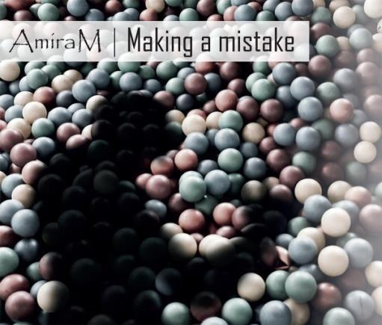

עמירם עיני, שפרץ לתודעתנו לפני מספר שנים עם ההרכב Amiram Inc והלהיט הענק "Allright", חוזר עם סינגל חדש מתוך אלבום שני, שיראה אור בקרוב."Making A Mistake" מביא איתו ניחוח חוץ לארץ, ומציג את הרב-גוניות המוסיקלית של עמירם במלוא הדרה. השילוב של ריף גיטרת סלייד בלוזי, גרוב היפ-הופי, ביט בוקס אנושי וכינור מייבב יוצר תמהיל מוסיקלי מרתק ומרענן. ניכר בשיר כי לעמירם חשוב לעשות את הדברים עד הסוף וגם להנות מהדרך. גם אם עשית טעות, כמו שאומר השיר, כל מה שנשאר זה פשוט לנסות ולהנות ממנה...

"Making A Mistake" הוא סינגל שלישי מתוך אלבומו השני"Undefined" ,, שייצא בחודשים הקרובים.
את האלבום הפיק עמירם יחד עם רעות יהודאי. הקשר בין השניים נוצר במפגש מקרי בתוכנית רדיו בה שניהם התארחו, והתפתח לעבודה משותפת של יצירה והפקה, שהולידה אלבום חדש ונפרד לכל אחד מהם. כמו אלבום הבכורה של עמירם, Little Defects (שיצא תחת ההרכב Amiram Inc), גם אלבום זה כולו באנגלית, שהיא כשפת אם שניה עבורו. עמירם שולט ומשחק בה בוירטואוזיות, הטקסטים פתלתלים וציוריים, שזורים מטאפורות ומשחקי מלים. הם עוסקים בנושאים מגוונים, שהחוט המקשר ביניהם הוא מאבק - מאבק המינים, מאבק קיומי, מאבק בעוולות חברתיות, וגם המאבק כאמן עם היצירה.

עמירם עיני, בן 40 , נולד בנורווגיה לאב ישראלי ואם נורווגית. אבא לשתי בנות. בנוסף להיותו מוזיקאי, זמר ויוצר, עמירם הוא מולטי-טאלנט אמיתי. צייר, שחקן ("חטופים", "עממיות"), דוגמן בינלאומי, מורה לפיתוח קול ומפיק מוסיקלי. מאחוריו מאות הופעות בארץ ובעולם, ומספר תערוכות שהוצגו בגלריות נחשבות. בקרוב אף יעלה תערוכה חדשה בגלרייה "אפרת" בתל אביב. בערב הפתיחה החגיגי (27.02.14), ישלב גם הופעה אקוסטית עם שירים משני אלבומיו.

יח”צ:  // 03-6413270 // pr@cassettamusic.com

